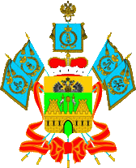
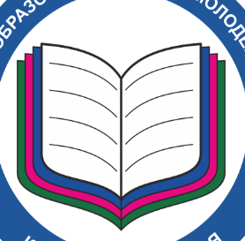
РЕГИОНАЛЬНАЯ СИСТЕМА
обеспечения профессионального развития
педагогических работников Краснодарского края

Утверждена приказом министерства образования, науки и молодежной политики Краснодарского края

Ц-13. Выявление кадровых потребностей в образовательных организациях региона.

Реалистичность достижения цели:
В целях разрешения проблем с кадровым дефицитом в образовательных организациях в крае реализуется программа «Земский учитель». Подготовку по педагогическим специальностям ведут 11 профессиональных образовательных организаций и 9 организаций высшего образования. Ежегодно ведется целевой набор на педагогические специальности в АГПУ, КубГУ, СГУ, социально-педагогических колледжах. Более 30 организаций реализуют дополнительные профессиональные программы повышения квалификации педагогов. Центром непрерывного повышения профессионального мастерства ГБОУ ИРО Краснодарского края проводится целенаправленная работа по диагностике профессиональных затруднений педагогов и разработка индивидуальных образовательных маршрутов по развитию профессионального мастерства. Ежегодно увеличивается количество молодых педагогов в школах. Прирост составляет около 1%. Муниципальные органы управления образования регулярно собирают данные о наличии вакансий в образовательных организациях. Администрации образовательных организаций ведут целенаправленную работу по повышению профессионального мастерства педагогических работников, создают условия для их профессионального развития.

